2.4 Распространение радиоволн в различных средах

Дальность радиосвязи зависит от большого числа параметров (используемый частотный диапазон, рельеф местности, высота установки антенн, электромагнитная обстановка, и т. д.) и может быть точно определена только экспериментальным путем.

Каждый из частотных диапазонов характеризуется специфическими условиями распространения радиосигнала.

Сигналы в диапазоне длинных радиоволн ДВ в наибольшей степени подвержены влиянию промышленных помех, помех от бытовых приборов, радиовещательных и телевизионных передатчиков.
На рис. 2.6 приведены основные траектории распространения радиосигналов. В пределах прямой видимости распространяются сигналы всех диапазонов, а СВ-, ДВ- и СДВ-сигналы из-за эффекта дифракции распространяются за пределы горизонта -луч 2. Радиоволны КВ-диапазона отражаются от ионосферы (3-односкачковое распространение ВЧ-сигнала; 4- односкачковое распространение НЧ-сигнала; 5- двухскаковое распространение; 6 – захваченное распространение). Радиоволны УКВ-диапазона распространяются в космическое пространство, минуя ионосферу (трансионосферное распространение – луч 1).

Ионосфера
УКВ
КВ, СВ, ДВ
УКВ, кв, св, ДВ
1
2
3
4
5
6

Рисунок 2.6. Основные моды распространения радиоволн.

Применение оборудования данного диапазона оптимально в сельской местности, где уровень помех значительно ниже, чем в условиях плотной городской застройки. Диапазон характеризуется хорошим огибанием неровностей ландшафта. Радиоволны распространяются вдоль земной поверхности и из-за дифракции огибают земную поверхность, проникая далеко за пределы прямой видимости. Ещё лучшими свойствами огибания обладают радиоволны сверхдлинноволнового диапазона - СДВ. Радиоволны ДВ диапазона распространяются и модами, отражающимися от ионосферы. Для СДВ диапазона границы земной поверхности и ионосферы представляют собой стенки волновода, что позволяет использовать волноводную технику для расчётов распространения СДВ.

Хорошие результаты по дальности связи получаются между стационарными объектами и автомобилями, однако, портативные станции имеют меньшую дальность связи из-за малой эффективности их антенн, так как длина радиоволны много больше длины антенны.
Ультракоротковолновый диапазон УКВ - один из самых универсальных диапазонов. Оборудование этого диапазона прекрасно работает как в сельской местности, так и в условиях городской застройки. По сравнению с диапазоном ДВ он имеет недостаточное загоризонтное распространение (исключая распространение через ионосферу) и поэтому для увеличения дальности радиосвязи требует гораздо большей высоты установки базовой антенны.
Портативные станции работают достаточно успешно на открытой местности, но в условиях плотной городской застройки качество связи существенно снижается, поскольку присутствуют переотражения. Эффективность антенн достаточно высока, но, все же, не максимальна из-за разницы длины волн и геометрических размеров антенн.
Диапазон УВЧ - считается "городским" и проявляет свои лучшие качества в условиях плотной городской застройки. Выбор этого диапазона оптимален при необходимости получения устойчивой связи на небольших расстояниях, например, в черте города. Даже при использовании портативных радиостанций обеспечивается устойчивая связь с минимальным количеством мертвых зон. Для открытой местности диапазон УВЧ не очень удобен, так как радиоволны этого диапазона плохо огибают неровности рельефа и имеют сильное затухание в лесистой местности.

2.4.1 Общие выражения. Ток смещения - электродинамическое выражение, которое введено для объяснения периодических изменений электрического поля, производимых магнитным полем. Идея была развита Джеймсом Кларком Максвеллом и дополняет теорему Ампера ещё одним членом.

История создания уравнений распространения радиоволн
Максвелл попытался объединить данные взаимодействия электрических и магнитных полей, полученные Ампером и Фарадеем. На примере электромагнитных явлений по закону Максвелла стало ясно, что теорема Ампера в области генерации магнитных полей текущим током была не полной.
Это может быть разъяснено простым мысленным экспериментом. Представим ток I, текущий через длинный провод, который включает конденсатор. Теорема Ампера
$$\oint_{s}{\vec{B}⋅d\vec{s}=μ_{0}I}$$
гласит, что интеграл индукции магнитного поля по любому пути вокруг провода пропорционален току, текущему через проводник.
Кроме того, дифференциальная форма $\text{rot \{}\vec{B}=μ_{0}\vec{j}$ требует, чтобы выбор этой поверхности распространения был произволен. Тогда путь интегрирования имеет самую простую форму, то есть окружность вокруг продольной оси провода. Как ожидается, эта замкнутая поверхность пересекает провод и, таким образом, ней образуется ток - I.
Даже если форма поверхности изменена, текущий ток остается тем же самым. Если дисковая поверхность вытянута так, что продольная ось проводных сечений находится между двумя пластинами конденсатора, тогда нет никакого тока; магнитное поле провода - ноль.
Это очевидно - противоречит результату, упомянутому ранее. Поэтому Максвелл предположил, что теорема Ампера не ошибочна, а скорее неполная.
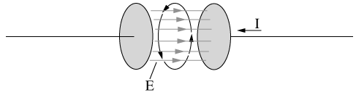

Разрешение противоречия
Ток через конденсатор не течёт, но электрическое поле есть и, таким образом, если напряжение на обкладках конденсатора переменное, то электрический поток также изменяется.
Максвелл определил ток смещения как результат изменения электрического потока на данной поверхности. Поэтому, ток смещения не есть текущий ток, который питает нагрузку. Он просто даёт точное название для этого изменения электрического потока, что очевидно имеет тот же самый эффект как истинный текущий ток.

Интегральная форма
Ток смещения, который вызывает изменение электрического потока на поверхности A, определяется
$I_{v}={\text{εε}}_{0}\frac{дφ}{\text{дt}}$, (1)
где электрический поток φ известен
φ = $\iint_{A}{\vec{E}⋅d\vec{A}}$ . (2)
Так как фактор обеих диэлектрических констант устраняет здесь диэлектрические эффекты, то получается следующее соотношение электрического поля, на которое влияют только проводники, а не диэлектрики
$\vec{D}={\text{εε}}_{0}\vec{E}$ (3)
с диэлектрической постоянной вакуума и постоянной для соответствующего материала.
Аналог этому - следующее соотношение магнитного поля, которое не зависит от диаметра - и парамагнитных эффектов
$\vec{H}=\frac{1}{μ_{0}}\vec{B}$ (4)
Кроме того, как известно, что реальный ток I, который течет через проводник, может быть представлен как поверхностный интеграл плотности тока j:
$I=\iint_{A}{\vec{j}⋅d\vec{A}\text{.}}$ (5)
Результат этой подстановки,
$I_{v}={\text{εε}}_{0}\frac{дφ}{\text{дt}}={\text{εε}}_{0}\frac{д}{\text{дt}}\iint_{A}{\vec{E}⋅d\vec{A}}=\frac{д}{\text{дt}}\iint_{A}{\vec{D}⋅d\vec{A}}=\iint{\frac{д\vec{D}}{\text{дt}}d\vec{A}\text{.}}$
Этот ток смещения должен теперь быть вставлен в теорему Ампера, указанную в первой части:
$$⇔\oint_{s}{\vec{H}⋅d\vec{s}=\iint_{A}{\vec{j}}⋅d\vec{A}}+\iint_{A}{\frac{д\vec{D}}{\text{дt}}d\vec{A}⇔\oint_{s}{\vec{H}⋅d\vec{s}}=\iint_{A}{(\vec{j}}+\frac{д\vec{D}}{\text{дt}})d\vec{A}}$$
и тем самым получаем составную форму четвёртого уравнения Максвелла.

Дифференциальная форма
Дифференциальная форма теперь требует определения плотности тока смещения как аналог плотности j реального тока I:
$${\vec{j}}_{v}=\frac{д\vec{D}}{\text{дt}}\text{.}$$
Это даёт:
$\text{rot \{}\vec{B}=μ_{0}(\vec{j}+{\vec{j}}_{v})⇔\text{rot}\frac{1}{μ_{0}}\vec{B}=\vec{j}+{\vec{j}}_{v}⇔\text{rot \{}\vec{H}=\vec{j}+\frac{д\vec{D}}{\text{дt}}$,
что является дифференциальной формой второго уравнения Максвелла (2.11).
Расчёт характеристик радиоволны, распространяющейся в какой-либо среде, производится на основе решения уравнений Максвелла, которые в дифференциальном виде записываются следующим образом:
$\begin{aligned}\text{rot}E=−\frac{∂B}{∂t}, \\ \text{rot}H=j+\frac{∂D}{∂t}, \\ \text{div}D=ρ, \\ \text{div}B=0\text{.}\end{aligned}$ (2.11)

Уравнения (2.11) называются уравнениями поля.
Радиоволны, используемые в земных условиях в тех или иных системах связи, могут распространяться в четырёх существенно различных средах.
Первой средой из них мы назовем безвоздушное или свободное пространство, которому наиболее близко соответствует область, расположенная выше ионосферы, то есть выше ∼ 800 ÷ 1000 км.
Второй средой мы назовём ионосферу, отличающуюся от других сред значительным содержанием ионов и свободных электронов и расположенную на высотах ∼50 ÷ 1000 км.
Третья среда располагается ниже ионосферы, отличается значительной плотностью атмосферного газа, наличием тяжёлых примесей и молекул воды, влияющих на показатель преломления и поглощение энергии радиосигналов.
К четвёртой среде мы относим приземный слой атмосферы, в котором распространяется радиосигнал при движении вдоль земной поверхности. В этой области существенные коррективы в распространение радиоволн вносит не атмосфера, а геометрические и электрические свойства подстилающей поверхности.
Уравнения среды записываются следующими выражениями:

D=ε_{a}E, B=μH, j=σ(E+E^{ст}). (2.12)

Символы в уравнениях, выделенные полужирным шрифтом, обозначают векторную величину.
Уравнения (2.12) называются уравнениями состояния и характеризуют свойства среды, в которой происходят электромагнитные процессы. Характеристиками среды являются величины: ε_{а}=εε₀, μ_{а}=μμ₀ и σ, где ε и μ - относительная диэлектрическая и магнитная проницаемость, а σ - проводимость среды. Эти величины с нулевым индексом относятся к вакууму или так называемому свободному пространству и имеют значения:

$ε_{0}=\frac{1}{\text{36}π⋅{\text{10}}^{9}}$ Ф/м и μ₀=4π⋅10⁻⁷ Гн/м. (2.13)

Магнитная проницаемость (магнетизм материала), представленная в единицах измерения СИ, определяет проводимость материала для магнитных полей.
Между постоянной магнитного поля µ₀, постоянной электрического поля ε₀ и скоростью в вакууме с₀, существует следующее соотношение:
$$ε_{0}⋅μ_{0}=\frac{1}{c^{2}}$$
Относительная магнитная проницаемость
Магнитная проницаемость материала определяется абсолютной μ₀ и относительной µ магнитной проницаемостью материала.
Для материалов даются следующие выражения:
$$μ_{а}=μ_{0}⋅μ, μ_{а}=\frac{B}{B_{0}}\text{.}$$
Относительная магнитная проницаемость для большинства материалов (например, для воздуха), равняется единице µ_{a} = 1. В железе относительная магнитная проницаемость µ_{a} значительно выше, зависит от типа используемого железа и может достигать величины 2000 - 5000. Она зависит главным образом от атомного строения материала (см. Ферромагнетизм).
Материалы с отрицательной относительной магнитной проницаемостью - диамагнетики, с положительной относительной магнитной проницаемостью - парамагнетики и с очень большой относительной магнитной проницаемостью - ферромагнетики.
Диэлектрическая проницаемость - физическая переменная, которая определяет проницаемость материала для электрического поля.
Диэлектрическая проницаемость материала, хотя обычно называется как диэлектрическая постоянная, вообще является не скаляром, а тензором второго порядка, который отражает кристаллическую (или другую) структуру материала. Хотя она названа диэлектрической постоянной, диэлектрическая проницаемость не постоянна и довольно сильно зависит от собственной частоты материала. Эта зависимость частоты известна как дисперсия.
Здесь проницаемость при более низких частотах, обычно выражается как числовая величина (диапазон кГц и МГц в зависимости от метода измерения), в которой молекулярные диполи (и атомные орбитальные электроны), могут следовать за внешним полем.
Из уравнения Максвелла выводится соотношение между оптическим показателем преломления, диэлектрической и магнитной проницаемостями
n²=ε⋅μ.
Таблица
Относительная диэлектрическая проницаемость
некоторых материалов (при 18 °C)
Среда | ε
Вакуум | 1,0
Воздух | 1,00059
Бензол | 2,28
Хлорид калия | 4,94
Вода | 80,1
Глицерин | 42,5
Метанол | 32,6
Парафин | 2
Фарфор | 2 - 6
Стекло | 6 - 8
Специальная керамика | 4000
Сухая земля | 3,9
Сырая земля | 29
Лед (-20°C) | 16
Аммиак (0°C) | 1,007

В общем случае ε, μ и σ могут быть функциями времени и координат, особенно это относится к величинам ε и σ для реальной земной поверхности и атмосферы, свойства которых неоднородны и непостоянны во времени.
В расчетах параметров радиоволн, распространяющихся в пространстве, задача сводится к решению уравнений Максвелла относительно величин Е и Н. Совместное решение этих уравнений сводится к их преобразованию в два других уравнения, каждое из которых содержит только одну неизвестную величину. Так для однородной среды при отсутствии пространственного заряда (ρ=0) и сторонних электродвижущих сил (Е^{ст}=0) легко получить:
∇²Е +k²E=0, ∇²H +k²H=0, где (2.14)

$k=\sqrt{ω^{2}ε_{0}μ+i\text{ωμσ}}=α+iβ,$ (2.15)

k называется постоянной распространения среды. Уравнения (2.14) называются однородными волновыми уравнениями.
Для безграничной изотропной среды решение уравнений (2.14) имеет вид плоской волны:
Е=Е_{k}e^{-i(ωt-kr)} и H=H_{k}e^{-i(ωt-kr)}, где (2.16)

k=nk волновой вектор;
r – радиус-вектор точки, в которой определяется напряженность поля;
n – единичный вектор нормали к эквивалентной поверхности (kr)=const.

Для любых параметров проводящей среды система уравнений Максвелла для искомых полей E(z), Н(z), после исключения компонентов E_{z}, H_{z}, преобразуется к виду
$\frac{dΠ}{\text{dz}}=−{\text{ik}}_{0}\hat{M}Π,$ где (2.17)
П - вектор с компонентами Е_{х}, Е_{у}, H_{х}, Н_{у};
$M$ - матрица системы с элементами, зависящими от координаты z, частоты волны ω (через компоненты тензора диэлектрической проницаемости) и от параметра ρ, т.е.
$M$=$M$ (εÿ(ω, z), ρ):
$M=\begin{aligned}\left|\text{ 0 0 0 1} | \right|\left|\text{ -}{{\text{ρε}}_{\text{zx}}}/{ε_{\text{zz}}}\text{ -}{{\text{ρε}}_{\text{zy}}}/{ε_{\text{zz}}}\text{ -}(\text{1-}{ρ^{2}}/{ε_{\text{zz}}})\text{ 0} | \right|\left|\text{ -}(ε_{\text{yx}}−ε_{\text{yz}}{ε_{\text{zx}}}/{ε_{\text{zz}}})\text{ -}(ε_{\text{yy}}−ε_{\text{yz}}{ε_{\text{zy}}}/{ε_{\text{zz}}})\text{ -}{{\text{ρε}}_{\text{yz}}}/{ε_{\text{zz}}}\text{ 0} | \right| \\ \end{aligned}$ (2.18)

При решении уравнений электромагнитного поля мы не всегда в состоянии задавать точные характеристики среды распространения (ионизация, проводимость, диэлектрическая проницаемость).
Имеет смысл использовать полные волновые уравнения для случаев, когда необходимо оценить ошибку при использовании более простых выражений (приближений).
Также следует отметить, что среда влияет на поглощение, траекторию (отражение, дифракция, преломление) и скорость распространения радиоволн. Магнитное поле Земли в ионизированной плазме приводит к расщеплению радиосигнала на обыкновенную и необыкновенную составляющие, которые имеют специфические дисперсионные характеристики взаимодействия со средой.
Даже от одного излучателя в пункт приема приходит несколько волн, распространяющихся различными траекториями (модами). Их векторное сложение приводит к таким эффектам как интерференция, вращение плоскости поляризации, сопровождаемые нежелательными федингами амплитуды суммарного сигнала.
Радиоволны от различных источников в пространстве и в любой среде распространяются независимо друг от друга, то есть они не взаимодействуют между собой.

РАСПРОСТРАНЕНИЕ РАДИОВОЛН В СВОБОДНОМ ПРОСТРАНСТВЕ
Свободное пространство представляет собой однородную безграничную среду без потерь, относительные диэлектрическая и магнитная проницаемости которой равны единице. Изучение распространения радиоволн в свободном пространстве позволяет выявить общие закономерности, присущие любому механизму распространения радиоволн.

Краткие теоретические сведения
Рассмотрим основные закономерности распространения радиоволн в свободном пространстве.
Пусть в свободном пространстве организована линия связи. Она состоит, с одной стороны, из передатчика, излучающей антенны и соединяющей их фидерной линии, с другой - из приёмной антенны, фидера и приёмника (рис. 1).

Приемник R
Передатчик T
Вход
Волновод
(Р_{s} /Р_{n})_{Вых}
Уровень мощности, дБВт
Р_{T}
η_{T} η_{T}
G_{T}
G_{RR}
η_{R} η_{T}
Р_{R}
L_{o}
L_{доп}

Рис. 1. Структурная схема радиолинии

Передатчик работает на частоте f и имеет мощность Р_{T}.
Излучённая мощность Р_{изл} меньше мощности передатчика из-за наличия тепловых потерь в фидерной линии и неидеального согласования передающей антенны

Р_{изл}=Р_{T}⋅η_{T},

где η_{T} - коэффициент полезного действия тракта передатчика.
Тепловые потери в фидерной линии принято характеризовать погонным затуханием α, выражаемым обычно в дБ/м. Это затухание в линии длиной l м. При длине фидера l затухание в нем составит А_{дБ} = α⋅ l в дБ или

А = 10 ^{α l /} ¹⁰ (1)

в относительных единицах (разах).
Для неидеально согласованной антенны распределение напряжения вдоль фидерной линии образуется наложением двух волн: падающей, имеющей амплитуду U_{пад} и отражённой с амплитудой U_{omp} (рис. 2).
Напряжение вдоль линии изменяется, достигая минимального U_{min} и максимального U_{max} значений в точках, смещённых на четверть длины волны в линии. Степень согласования антенны с фидерной линией принято характеризовать двумя параметрами: коэффициентом отражения Г

Г= U_{omp} / U_{пад}

или коэффициентом стоячей волны (КСВ)

КСВ= U_{max} / U_{min}.

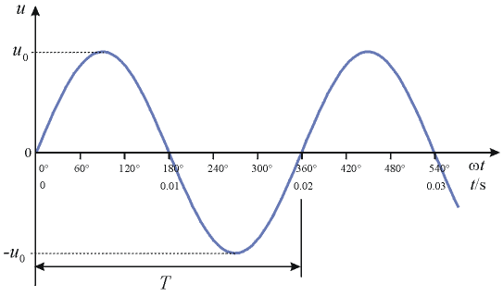
U_{пад}
U_{min}
U_{max}
+U_{отр}
-U_{отр}
Напряжение в фидерной линии
Расстояние вдоль линии

Рис. 2. Распределение напряжения вдоль фидерной линии
Один из этих параметров легко выражается через другой (рис. 2):
Г =(КСВ-1)/(КСВ+1). (2)

Для идеально согласованной антенны КСВ = 1, Г~ 0. Реально у хорошо согласованной антенны КСВ ≤1,2÷1,5.
При учёте обоих факторов коэффициент полезного действия тракта передатчика составит

$η_{T}A⋅(1−Г^{2})=A⋅\left[1−{\left(\frac{\text{KCB}−1}{\text{KCB}+1}\right)}^{2}\right]\text{.}$ (3)

Если бы передающая антенна излучала равномерно во всех направлениях, то на расстоянии d от источника модуль вектора Пойнтинга, численно равный плотности потока мощности, был бы равен
$Π_{0}=\frac{P_{\text{изл}}}{4{πd}^{2}}\text{.}$

Название и тип антенны | Внешний вид | Горизонтальная и вертикальная диаграммы направленности
Монополь | 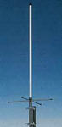 | 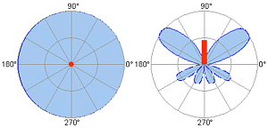
Полуволновой диполь | 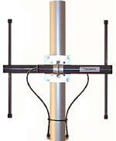 | 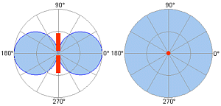
Свернутый диполь | 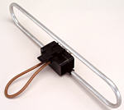 | 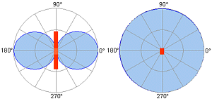
Антенна Yagi с 3 элементами | 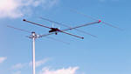 | 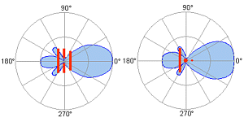
Антенна Yagi с 6 элементами | 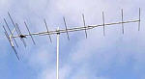 | 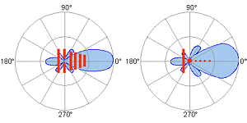
Спиральная антенна с круговой поляризацией | 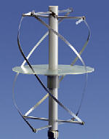 | 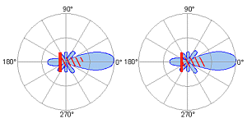
Излучающая антенна с линейной поляризацией | 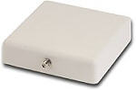 | 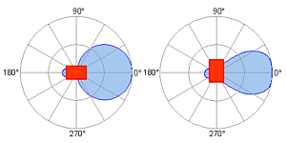

Любая реальная антенна обладает направленностью излучения, и всегда имеется направление, в котором излучается максимум энергии. Коэффициентом направленного действия (КНД) антенны называется отношение плотности потока мощности, создаваемого в направлении максимума излучения направленной антенной, к плотности потока мощности изотропной антенны при одинаковой излученной мощности.
Тогда в направлении максимума излучения антенны, имеющей КНД D_{T}, плотность потока мощности на расстоянии d

$Π=\frac{P_{T}⋅η_{T}⋅D_{T}}{4{πd}^{2}}\text{.}$

С другой стороны, плотность потока мощности выражается через действующие значения напряжённостей электрического Е_{д} и магнитного Н_{д} полей, которые, в свою очередь, связаны между собой характеристическим сопротивлением свободного пространства Z₀ = 120π Ом:

$Π=E_{д}⋅Н_{д}=\frac{Е_{д}^{2}}{Z_{0}}\text{.}$

Это позволяет определить действующее значение напряжённости электрического поля на расстоянии d

$Е_{д}=\frac{\sqrt{\text{30}Р_{T}η_{T}D_{T}}}{d}$

и её амплитудное значение

$Е_{m}=\frac{\sqrt{\text{60}Р_{T}η_{T}D_{T}}}{d}$.

Антенны, работающие на приём, принято характеризовать действующей длиной h_{д} или эффективной площадью S_{эфф}. Первый параметр применяется для описания антенн метрового и более длинноволновых диапазонов. Такие антенны представляют систему тонких металлических проводников, а напряжение на их выходных клеммах

U_{вых}=Е_{д}⋅ h_{д}.

Для более высокочастотных диапазонов обычно определяется мощность на выходе приёмной антенны

Р_{RА} = П⋅S_{эфф}.

Эффективная площадь антенны связана с её КНД D_{RA} соотношением

$S_{\text{эфф}}=\frac{λ^{2}}{4π}⋅D_{\text{RА}}$
где λ= с /f - длина волны.

Потери согласования приёмной антенны определяются её КСВ, потери в фидере приёмного тракта определяются также, как и в передающем. Вместе они учитываются введением коэффициента полезного действия приёмного фидерного тракта η_{R}.
Тогда мощность на входе приёмника

$P_{R}=\frac{Р_{T}⋅D_{\text{RА}}⋅η_{T}⋅η_{R}⋅λ^{2}}{(4πd)^{2}}\text{.}$

Приёмник характеризуется чувствительностью $P_{R}^{\text{min}}$, такой минимальной мощностью на входе, при которой осуществляется приём сигналов с заданным качеством. Обычно эта величина задается в дБ относительно 1 мВт (дБ/мВт), для перехода к системе СИ используется соотношение

$p_{R}^{\text{min}}={\text{10}}^{\left(\frac{P({\text{дБ}}/{\text{мВт}})}{\text{10}}−3\right)}\text{.}$ (6)

Максимальную дальность связи d_{max} получаем, если в выражение (5) подставить чувствительность приёмника и разрешить его относительно d:

$d_{\text{max}}=\frac{λ}{4π}\sqrt{\frac{P_{T}⋅D_{T}⋅D_{\text{RА}}⋅η_{T}⋅η_{R}}{Р_{R}^{\text{min}}}}\text{.}$

Приведённые выше соотношения позволяют осуществить моделирование радиотрассы в свободном пространстве.

1.5. Контрольные вопросы
- Какие параметры аппаратуры на передающем конце радиолинии влияют на дальность связи?
- Какие параметры аппаратуры на приемном конце радиолинии влияют на дальность связи?
- Что такое КНД антенны?
- Что такое эффективная поверхность и действующая длина антенны?
- Как изменится дальность связи при увеличении КНД передающей антенны на 20 дБ?
- Как изменится дальность связи при уменьшении КНД приёмной антенны на 6 дБ?
- Как изменится дальность связи при увеличении мощности передатчика
в 9 раз?
- Как изменение частоты влияет на дальность связи?
- На каком конце радиолинии — приёмном или передающем — лучше поcтaвить антенну с большим КНД?
- Что такое КСВ?
- Как значение КСВ влияет на дальность связи?
- Почему передатчик лучше размещать вблизи передающей антенны?
- Что такое погонное затухание кабеля?
- Как длина соединительного кабеля влияет на дальность связи?
- Как изменится дальность связи, если между передатчиком и антенной включить дополнительно отрезок кабеля длиной 60 м с погонным затуханием 0,1 дБ/м?
16. Можно ли, уменьшив мощность передатчика, сохранить дальность связи? Какими средствами этого можно добиться?

2.4.2 Распространение радиоволн в свободном пространстве. Свободным пространством называют среду, параметры которой не влияют на распространение радиоволн, то есть σ =0, а диэлектрическая проницаемость ε₀, магнитная проницаемость μ₀ соответствуют значениям (2.13). Близка по характеристикам к свободному пространству область распространения радиоволн на большом удалении от земной поверхности. Распространение радиоволн в этих условиях прямолинейно, а скорость постоянна и равна скорости света в вакууме с₀ = 3⋅10⁸ м/с.
Векторы Е и Н в дальней зоне взаимно перпендикулярны и перпендикулярны направлению распространения радиоволны. Отношение амплитуд напряжённости электрического и магнитного полей равно волновому сопротивлению (импедансу) свободного пространства
R_{x}= Е₀/Н₀ = (μ₀/ε₀)^{1/2} = 120 π = 377 Ом. (2.19)

Замечание. Если воспользоваться системой МКСМ в нерациональном виде, в которой основные единицы те же, что и в СИ, и единица сопротивления Ом определяется также, как вольт/ампер (поскольку независимо от формы записи уравнений закон Ома имеет одинаковый вид), то, учитывая, что в этом случае выполняются соотношения (2.13)
найдём
R_{x}=30 В/А = 30 Ом.

Противоречие между значениями R_{x}, определенными различными способами, именно тем и объясняется, что наименование сложной единицы не является определением самой единицы.
Кроме того, значение 120 π получено из соображений совпадения магнитной и электрической компонент радиоволны по фазе. Если это отношение выполняется в любой момент времени и для компонент Е и Н существует сдвиг на 90^{о} существует, то просто отношение Е₀/Н₀ будет принимать значения -∞≤R_{x}≤∞, зависящие от фаз компонент.

Для изотропного излучателя (излучающего сигнал во все стороны пространства равномерно) плотность мощности S на расстоянии r в системе СИ определяется как поток энергии P_{t} , проходящий через единичную площадку сферической поверхности:
P_{t} /4πd² = E₀ /240π
Ослабление мощности сигнала за счёт сферической расходимости фронта волны определяется следующим выражением:

L₀ = (4 πd/ λ)², (2.20)

где d – расстояние между передающей и приемной антеннами, м;
λ – длина волны, м.

Амплитуда напряженности поля, создаваемого антенной с коэффициентом направленного действия D будет равна в соответствии с эмпирической формулой Шулейкина-Ван-дер-Поля:
E_{m} = $\frac{\sqrt{\text{120}P_{t}D}}{d}$ (2.21)

Наряду с коэффициентом направленного действия (КНД) D применяется параметр, называемый коэффициентом усиления антенны G, который одновременно учитывает и КНД и коэффициент полезного действия (КПД) η=P_{t} /P. Тогда:

E_{m} = $\frac{\sqrt{\text{120}P_{t}ηD}}{d}$ и G= ηD.

Используя величину нормированной характеристики направленности антенны

F(θ,ϕ)=E_{m}/E_{m0}≤1,

где θ, ϕ - координатные углы в сферической системе координат, полярная ось которой совпадает с направлением максимального излучения, получаем:

E_{m}=$\frac{\sqrt{\text{120}{\text{PG}}_{0}}}{d}$⋅F(θ,ϕ) (2.22)

Это уравнение часто называют уравнением радиосвязи.

2.5. Распределения напряжённости поля радиоволн на расстояниях меньше длины волны

При передаче любых информационных сигналов по кабелям связи часть энергии этих сигналов преобразуется в электромагнитное поле, способное распространяться на большие расстояния. Под воздействием этого поля в близко расположенных проводных линиях, представляющих собой случайные антенны, наводится паразитный информационный сигнал. Это обстоятельство приводит к появлению угрозы утечки информации путем ее перехвата техническими средствами разведки. Для исключения этого явления, получившего в иностранной литературе обозначения TEMPEST, а в русскоязычной литературе – ПЭМИН, применяется целый комплекс мер по защите информации.
Согласно выражениям (2.12), если в проводнике проходит переменный ток, то в его окрестности возникнет переменное магнитное поле, изменяющее свою напряженность пропорционально изменению тока в проводнике. Во втором проводнике, находящимся в переменном магнитном поле, образуется ток индукции, изменяющийся по тем же закономерностям.
В принципе, затухание сигнала, излучаемого кабелем, происходит в двух отличных друг от друга средах: от информационного канала до выхода за экран η₁ и в пространстве за пределами экранной оплетки η₂. Общее затухание будет η=η₁ ⋅ η₂, где η₁ = U₁/U₀ , η₂ = U₂/U_{1,} U_{T} = U₀, U₁ и U_{R} = U₂ – напряжения на излучающем кабеле, на обкладке экрана кабеля и на измерительном проводе, соответственно.
Исследованы закономерности пространственного распределения напряженности поля в непосредственной близости от излучателя. Напряжение с напряженностью поля связано простым выражением – U=E⋅h_{д}, где h_{д} – действующая высота приемной антенны, роль которой в данном эксперименте будет играть измерительная линия. Для этого излучателем выбран обычный неэкранированный проводник. В дальнейшем тот проводник, на который будет подаваться тестовый сигнал с генератора, будем называть исследуемой линией, а тот проводник, на котором будет измеряться наводимый сигнал – измерительной линией.
Измерения уровней наведенного напряжения проводились в экранированной камере, обеспечивающей коэффициент экранирования не менее 80 дБ.
Получаемые в эксперименте данные соответствовали отношению измеряемого напряжения на измерительном проводе U_{R} к 1 В, выраженному в децибелах, то есть

u(dB)= 20⋅lg(U_{R} /1) = 20⋅lg(U_{R}). (2.45)

Так как достоверных знаний о функциональной зависимости измеряемого напряжения U_{R} = U₂, которое пропорционально напряженности поля, от рабочей частоты f и разноса приемной и передающей линий d в ближней зоне (на удалениях меньше длины волны) в настоящее время нет, представим её, в общем виде, как произведение независимых функций различных параметров и проверим это предположение:

U_{R}= A⋅U_{T}⋅w_{Σ}(f)⋅w(L)⋅w(d). (2.46)

Перепишем выражение (2.46) в логарифмическом виде:

u_{R} =20 lg U_{R} = 20 lg А+20 lg U_{T} + 20 lg w_{Σ}(f) +20 lg w(L) + 20 lg w(d) (2.47)

По результатам измерений нетрудно убедиться, что все функциональные зависимости между u_{R} и lg w(f), u_{R} и lg w(L), а также между u_{R} и lg w(d) носят линейный характер типа y=ax+b.
u_{R} = a₁ lg f+b₁; u_{R}= a₂ lg L +b₂; u_{R}= a₃ lg d+b₃.

Необходимо определить лишь градиенты а_{i}, так как значения функций b_{i} объединяются в общий коэффициент А в уравнении (2.47).
Оказалось, что эмпирическая формула наводимого напряжения имеет степенной вид, а её совпадение с экспериментальной кривой достигается при

$U_{R}=0,\text{0013}⋅\frac{U_{T}⋅f⋅L}{\sqrt{d}}$. (2.48)
η₂ =U_{R} /U_{T}.

Рис. 2.16. Уровни наводок при разных длинах кабелей

Таким образом, напряженность поля и наводимое на измерительную линию напряжение прямо пропорциональны напряжению U_{T}, подводимому к излучателю, рабочей частоте f , длине совместного пробега L и обратно пропорциональны удалению между проводниками d в степени 0,5. Значит, зависимость напряженности поля от расстояния в ближней зоне отличается от классической (2.34).
Измерения проведены на проводниках с длиной 5, 10 и 15 метров совместного пробега, расположенных на удалении 5 см друг от друга.
Результаты экспериментов сравнивались с зависимостью, которую дает базовая формула (2.47). На рис. 2.16 показано, что резонансный пик напряжения с увеличением длины совместного пробега (длины кабелей) смещается в область более низких частот и соответствует (с учетом приборных кабелей) четверти длины волны совместного пробега. При этом характер зависимости не меняется.
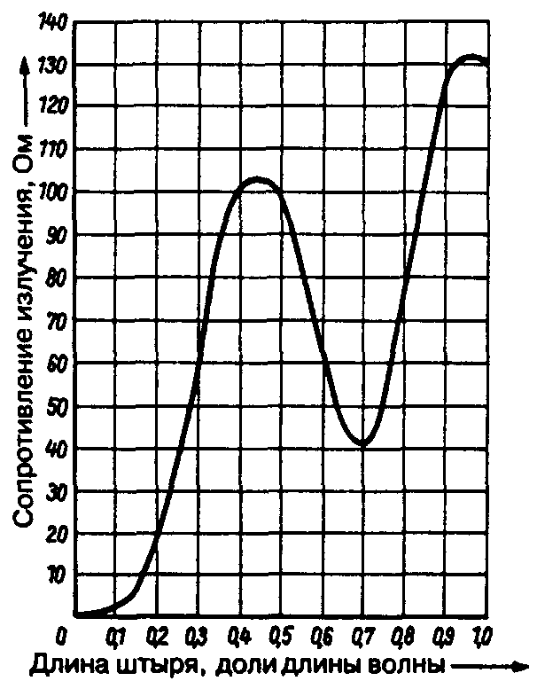
В общем виде уравнение, описывающее зависимость сопротивления излучения от длины проводника выведено Ван-дер-Полем, однако, из-за того, что оно достаточно сложно, на практике пользуются графическим выражением этой формулы, приведенной на рисунке 2.17.
Из приведенного рисунка видно, что сопротивление излучения и, соответственно, излучаемая мощность имеют максимумы в случаях, когда электрическая длина кабелей кратна четверти длины волны передаваемого сигнала. Расхождения расчетов по базовой формуле (10) и экспериментальных результатов не превышают 2 дБ.
Как видно, до частот 1 МГц совпадение результатов практически идеальное. Пик возрастания на частоте примерно 10 МГц в экспериментальном распределении объясняется резонансным эффектом, возникающим в антеннах, когда их длина кратна рабочей длине волны. В приведенном случае, с учетом длины приборных кабелей, L=0,25λ.

Рис. 2.17. Зависимость сопротивления излучения от длины волны

Выводы:
1. Максимальный уровень наведенного сигнала наблюдается на частотах соответствующих L = λ/4; на частотах L = λ/2 и λ также наблюдаются максимумы сигналов, но их уровни ниже, чем для соотношения L = λ/4.
2. Уровень максимального сигнала не зависит от уровня сигнала генератора и разнесения проводников, что означает наличие энергетического предела при приеме сигнала на близкорасположенные проводники.
3. Базовую формулу можно использовать до частот, не превышающих 20% от частот четвертьволнового резонанса.
4. При четвертьволновом резонансе уровень наведенного сигнала может превышать значение, определяемое базовой формулой, примерно на 15 дБ.

6. 3. Распространение радиоволн в зоне прямой видимости

В большинстве реальных радиолиний передающая и приемная антенны расположены вблизи земной поверхности. При этом её электромагнитные параметры, форма, рельеф существенно влияют на уровень сигнала в точке приёма,

6.3.2. Краткие теоретические сведения
Электромагнитные свойства любой среды, в том числе и поверхности Земли, характеризуются относительной диэлектрической проницаемостью ε, удельной проводимостью σ и относительной магнитной проницаемостью μ. За редким исключением, все виды земной поверхности являются немагнитными материалами, для которых μ=l. Экспериментально установлено, что электрические параметры почв определяются в основном их влагонасыщенностыо. Она меняется в течение года, а в зимний период при отрицательных температурах вода превращается в лёд. В табл. 6.3 приведены ориентировочные значения относительной диэлектрической проницаемости и удельной проводимости для типичных видов земной поверхности. Эти параметры определены при различных температурах и для различных частотных диапазонов.
Среды разделяют на диэлектрики и проводники по отношению плотностей тока смещения δ_{см} и тока проводимости δ. Это отношение равно

$\left|\frac{δ_{\text{см}}}{δ}\right|=\frac{ε}{\text{60}⋅λ⋅σ},$

где λ= с /f - длина волны, f - частота, с = 3 ⋅10⁸ м/с - скорость света.

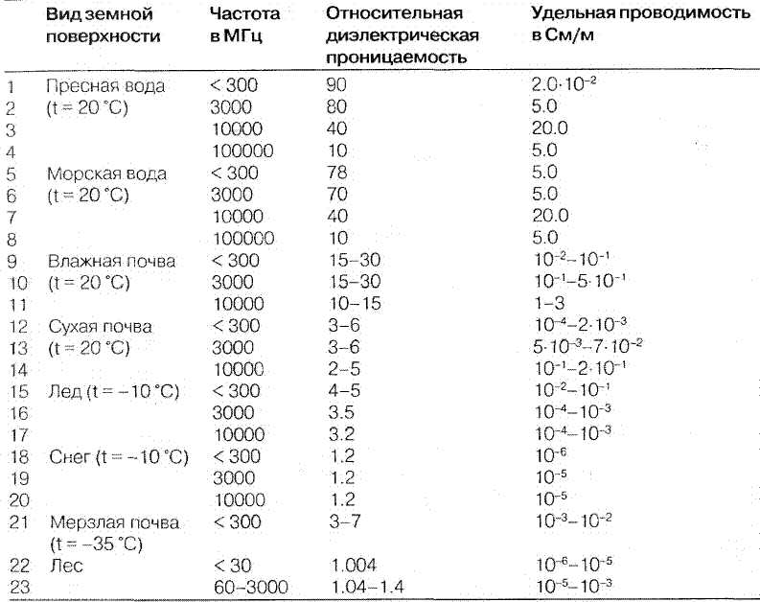
Таблица 6.3. Электрические параметры типичных видов земной поверхности
Если отношение $\left|\frac{δ_{\text{см}}}{δ}\right|$≥ 3, то влияние тока проводимости мало и почва является диэлектриком. При $\left|\frac{δ_{\text{см}}}{δ}\right|≤$ 0.3 почва рассматривается как проводник. Для частот менее 1.5 МГц поверхность Земли - везде проводник. В сантиметровом и дециметровом диапазонах она диэлектрик.

Распространение радиоволн вдоль земной поверхности в зоне прямой видимости.
Влияние земной поверхности проявляется в появлении отражённой электромагнитной волны. Направление движения падающей волны указывает ее вектор Пойнтинга П_{пад} При её падении под углом скольжения 8 к земной поверхности образуется отраженная волна. Ее направление движения показывает вектор Пойнтинга П_{отр} (рис. 6.41).
Отношение комплексных амплитуд напряженностей электрических полей отраженной и падающей волн называется коэффициентом отражения
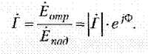
(6.23)

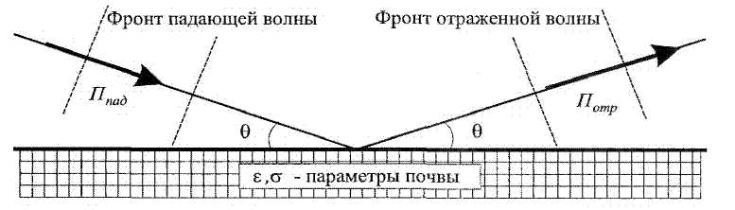

Рис. 6.41. Отражение волны от поверхности Земли

Коэффициент отражения зависит от вида поляризации падающей волны.
Для горизонтальной поляризации

${\overset{˙}{Г}}_{\text{гор}}(θ)=\frac{\text{sin}θ−\sqrt{(ε−j\text{60}\text{λσ})−{\text{cos}}^{2}θ}}{\text{sin}θ+\sqrt{(ε−j⋅\text{60}\text{λσ})−{\text{cos}}^{2}θ}}\text{.}$ (6.24)

Для вертикальной поляризации:

${\overset{˙}{Г}}_{\text{верт}}(θ)=\frac{(ε−j\text{60}\text{λσ})\text{sin}θ−\sqrt{(ε−j\text{60}\text{λσ})−{\text{cos}}^{2}θ}}{(ε−j\text{60}\text{λσ})\text{sin}θ+\sqrt{(ε−j⋅\text{60}\text{λσ})−{\text{cos}}^{2}θ}}\text{.}$ (6.25)

Анализ показывает, что зависимость модуля $\left|\overset{˙}{Г}(θ)\right|$ является монотонной, а зависимость t_{верт} (в) ~ немонотонная. Она имеет минимум при некотором угле, называемом углом Брюстера.
Рассмотрим распространение радиоволны вблизи земной поверхности. Пусть на высоте h₁ в точке А расположена передающая антенна, которая излучает мощность Р. Передающая антенна имеет диаграмму направленности F(θ, ϕ), где θ - угол места в вертикальной плоскости, ϕ - азимутальный угол в горизонтальной плоскости. Ширина диаграммы направленности в вертикальной плоскости 2Δθ, в горизонтальной плоскости - 2Δϕ,. Если обе эти величины выражены в градусах, то коэффициент направленного действия антенны D в направлении максимума диаграммы направленности:

$D≈\frac{\text{32000}}{2Δθ⋅2Δϕ}$ (6.26)

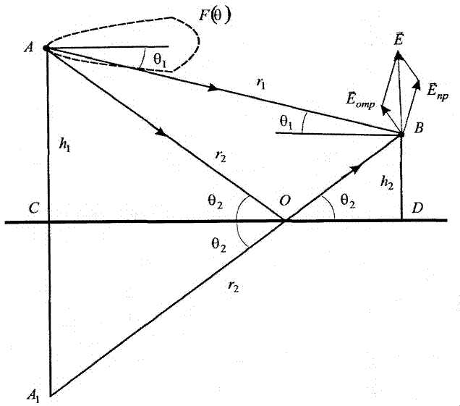
Передающую антенну далее будем полагать ненаправленной в горизонтальной плоскости, что характерно для всех радиовещательных антенн. Ширина диаграммы направленности в горизонтальной плоскости 2Δϕ = 360°. Диаграмма направленности передающей антенны в вертикальной плоскости F(θ).
На расстоянии r (r = CD) на высоте h₂ в точке В расположена приемная антенна (рис. 6.42).

Рис. 6.42. Пути прямой и отражённой волн в точку приёма

Из точки А в точку В радиоволна может приходить двумя путями: прямым и отраженным. Напряженность электрического поля образуется суммированием векторов напряженностей прямой и отраженной волн.

$\vec{E}={\vec{E}}_{\text{пр}}+{\vec{E}}_{\text{отр}}\text{.}$

Прямая волна распространяется под углом θ₁ к горизонту по пути АB = r₁.

$θ_{1}=\text{arctg}\left(\frac{h_{1}−h_{2}}{r}\right)$ , (6.28)

$r_{1}=\sqrt{r^{2}+(h_{1}−h_{2})^{2}}\text{.}$ (6.29)

Напряжённость поля прямой волны в точке приёма

$\vec{E}=\frac{\sqrt{\text{60}\text{PD}}}{r_{1}}F(θ_{1})\text{exp}[−j\left(\frac{2π}{λ}\right)r_{1}]\text{.}$ (6.30)

Отраженная волна приходит из А в В по пут» АОВ = r₂. При падении на поверхность Земли под углом скольжения θ₂ в точке О волна отражается:

$θ_{2}=\text{arctg}\left(\frac{h_{1}+h_{2}}{r}\right),$ (6.31)

$r_{2}=\sqrt{r^{2}+(h_{1}+h_{2})^{2}}\text{.}$ (6.32)

Коэффициент отражения от земной поверхности $\overset{˙}{Г}(θ_{2})=\left|\overset{˙}{Г}(θ_{2})\right|⋅e^{jΦ(θ_{2})}$в значительной степени определяет напряжённость поля отраженной волны в точке приёма В:

${\vec{Е}}_{\text{отр}}=\frac{\sqrt{\text{60}\text{PD}}}{r_{2}}F(θ_{2})⋅\left|\overset{˙}{Г}(θ_{2})\right|⋅\text{exp}\left[−j(\frac{2π}{λ}r_{2}−Ф(θ_{2}))\right]\text{.}$ 6.33)

Предполагается, что радиосвязь осуществляется на большое расстояние (r » h₁ и r» h₂). Поэтому как для горизонтальной, так и для вертикальной поляризаций волны в точке приема векторы ${\vec{E}}_{\text{пр}}$ и ${\vec{Е}}_{\text{отр}}$ можно считать параллельными. Это же условие позволяет при вычислении амплитуд полагать r₁=r₂=r. Тогда амплитуда напряженности суммарного электрического поля в точке приема:

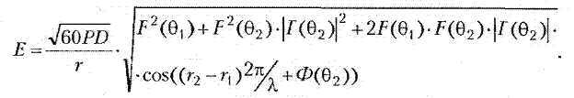
(6.34)

Радикал в выражении (6.34) описывает отличие поля при учете влияния Земли от поля в свободном пространстве. Он называется множителем ослабления, или интерференционным множителем. При перемещении вдоль трассы, когда меняется r при сохранении высот h₁ и h₂, изменяется разница фаз прямой и отраженной волн из-за фазового набега на Δr= r ₂ – r₁,. Зависимость множителя ослабления от расстояния немонотонная (рис. 6.43).
При подъеме приемной антенны вверх, когда меняется h₂ при сохранении высоты h₁ и расстояния r, также изменяется разница фаз прямой и отраженной волн из-за фазового набега на Δr= r₂ –r₁. Зависимость множителя ослабления от высоты немонотонная (рис. 6.44).

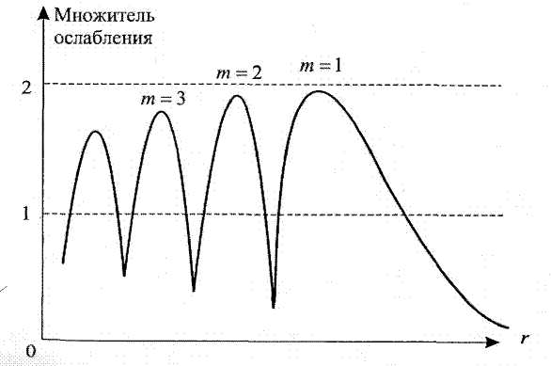

Рис. 6.43. Зависимость множителя ослабления от расстояния

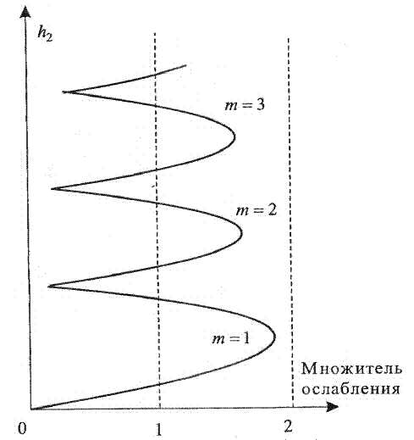

Рис. 6.44. Зависимость множителя ослабления от высоты

Анализ множителя ослабления обычно проводят при условиях г²» (h₁+ h₂)²
и θ₁= θ₂=θ«1.
При этих условиях Δr = r₂ –r₁≈(2h₁h₂)/r. Максимумы поля будут при выполнении условия

$\frac{2π}{λ}⋅Δr+Φ(θ)=\frac{4{πh}_{1}h_{2}}{λr}=2mπ,$ (6.35)

где т = 1, 2, 3… номера лепестков, начиная с дальнего по расстоянию или нижнего по высоте подъема приемной антенны (рис. 6.43 и 6.44).
Выражение (6.34) является общим, поэтому моделирование распространения радиоволны у плоской земной поверхности будем осуществлять на его основе.

2.4.5 Распространение радиоволн вдоль земной поверхности в дальней зоне. Работа многих радиотехнических систем навигации, связи, радиовещания и единого времени основана на использовании радиоволн, амплитудно-фазовая структура которых является достаточно стабильной. Эффективность применения таких систем во многом определяется точностью знания закономерностей распространения электромагнитного поля над реальной земной поверхностью. Задача о поле земной волны легла в основу отдельного направления в теории распространения радиоволн, которое было заложено в трудах А. Зоммерфельда, Г. Ватсона, В.А. Фока и др. Ими была решена задача определения амплитудно-фазовой структуры поля для однородной по глубине и расстоянию земной поверхности. В дальнейшем Е.Л. Фейнберг ввел модель кусочно-однородной трассы, а Г.И. Макаров и Д. Уайт рассмотрели распространение радиоволн над неоднородной по глубине земной поверхностью.
Реальная земная поверхность всегда резко неоднородна, поскольку сложена горными породами, обладающими неоднородными электрическими свойствами, имеет рельеф и может быть покрыта растительностью, слоем сезоннооттаивающей мерзлоты, льдом. Существенными для распространения земной волны являются несколько первых зон Френеля в окрестности геодезической линии, соединяющей передатчик и приемник. Использование модели подстилающей среды в виде слоистой структуры, каждый слой которой характеризуется своей проводимостью $s$_{i}, диэлектрической проницаемостью $e$_{i} и толщиной h_{i}, позволяет свести задачу прогнозирования поля к расчету функции ослабления W по карте геоэлектрических разрезов (ГЭР) с учетом рельефа земной поверхности и наличия растительного покрова.
Основополагающим методом определения функции ослабления в зависимости от расстояния от источника является метод расчета по ряду В.А. Фока:

$V(x,y,q)=W_{0}(x,y,q)=\sqrt{iπx}\sum_{s=1}^{∞}{\frac{e^{{\text{ixt}}_{s}}}{t_{s}−q^{2}}\frac{w(t_{s}−y)}{w(t_{s})}}$, где (2.31)
$x=\frac{d}{R_{з}}{\left(\frac{{\text{kR}}_{з}}{2}\right)}^{\frac{1}{3}}$, $y={\left(\frac{2}{{\text{kR}}_{з}}\right)}^{\frac{1}{3}}\text{kh}$, $q=iδ{\left(\frac{{\text{kR}}_{з}}{2}\right)}^{\frac{1}{3}}$;
R_{з} – радиус Земли;
k=2π/λ – волновое число свободного пространства;
λ - длина волны;
d – расстояние от источника до точки приёма, отсчитываемое вдоль поверхности Земли;
δ – приведённый поверхностный импеданс;
h – высота приёма сигнала над поверхностью Земли.

Параметры t_{s} являются корнями (нулями) трансцендентного уравнения:

w'(t) - qw(t) = 0,

где w(t) и w'(t) – функция Эйри, определяемая уравнением w′′(t)-tw(t)=0, и ее производная соответственно.
В настоящее время наиболее распространенным методом расчета функции ослабления над геометрически и электрически неоднородными трассами является метод численного решения интегрального уравнения Хаффорда:

$W(d)=1+i\sqrt{\frac{\text{ikd}}{2π}}\int_{o}^{d}{W(x)\left[δ(x)+(1−\frac{1}{{\text{ikr}}_{2}})\frac{∂r_{2}}{∂n}\right]\frac{\text{exp}[\text{ik}(r_{1}+r_{2}−r_{0})]\text{dx}}{\text{cos}ψ\sqrt{x(d−x)}}}$ (2.32)

Здесь ψ - угол между нормалью к поверхности n и радиальной составляющей.
Для расчёта функции ослабления над кусочно-однородными в электрическом отношении трассами используется интегральное уравнение Е.Л. Фейнберга:

$W(d)=W_{0}(d)+i\sqrt{\frac{\text{ikd}}{2π}}\int_{0}^{d}{\left[δ−δ_{0}\right]\frac{W(x)W_{0}(d−x)}{\sqrt{x(d−x)}}}\text{dx}$ (2.33)

В выражении (2.33) функция W₀(d) рассчитывается по формуле В.А. Фока (2.31) с импедансом δ₀, который выбирается произвольно.
Модуль вертикальной составляющей электрического поля |E_{B}| связан с модулем функции ослабления |W| формулой:

$|E_{B}|_{({\text{мВ}}/м)}=\frac{\text{300}\sqrt{P}}{d}\left|W(d)−\frac{1}{\text{ikd}}+\frac{1}{(\text{ikd})^{2}}\right|$, где (2.34)

Р – излучаемая мощность, кВт; $\frac{1}{\text{ikd}}$ - индукционный, $\frac{1}{(\text{ikd})^{2}}$ - статический члены, которые «участвуют» в формировании поля в ближней зоне излучателя.

2.4.3. Распространение радиоволн в ионосфере. Ионосфера – это часть атмосферы, расположенная на высотах 50-600 км, в которой часть молекул находится в ионизированном состоянии. Свободные электроны, образовавшиеся при ионизации атмосферного газа, существенно влияют на распространение радиоволн. Отношение концентраций заряженных и нейтральных частиц в ионосфере незначительно. В максимуме электронной концентрации в дневное время суток это отношение не превышает величины 10⁻⁴. Высотное распределение концентрации нейтральных молекул N и основных параметров ионосферы приведены в таблице 2.4.

Таблица 2.4
Изменения с высотой дневных параметров атмосферы и ионосферы

h, км | Десятичные логарифмы, lg
h, км | N, см⁻³ | N_{e}, см⁻³ | α, в( см⁻³с⁻¹) | β , с⁻¹ | ν_{en}, с⁻¹ | ν_{in}, с⁻¹
60  70  80  90  100  110  120  150  200  250  300  400  500  600 | 15,82  15,26  14.60  13,80  12,98  12,29  11,69  10,66  9,86  9,3  8,9  8,1  7,4  6,1 | 1,7  2,2  2.7  3,5  4.8  5,1  5,1  5,3  5,4  5,7  5,9  5,6  5,3  4,9 | - 5,2  - 5,5  - 6,3  - 6,5  - 6,7  - 6,9  - 6,8  -7,1  -7,4  -8,3  -9,2  -10,3  -10,8  -11,0 | -5,3  -5,1  -4,5  -4,0  -3,3  -3.2  -3  -3  -3,2  -3,5  -3,9  -5  -6  -6 | 7,3  6,6  5,9  5,2  4,6  4,1  3,7  3,0  2,1  1,5  1,0  0  -1  -2 | 4,5  3,9  3,3  2,2  1,0  0,4  -0,1  -0,9  -1,6

Равновесная концентрация свободных электронов, определяемая скоростью ионизации q и скоростью их уничтожения, записывается в виде следующего уравнения:

dN_{e} /dt==q-αN_{e}² -βN_{e},

где N, N_{e} – концентрации молекул и электронов,
α - коэффициент рекомбинации, такой, что скорость рекомбинации равна α⋅N_{i}⋅N_{e}, где индекс i означает ион, а е - электрон, обычно N_{i}= N_{e}
β - коэффициент релаксации, такой, что скорость электронной релаксации равна β⋅N_{e}
q - скорость ионизации (полученная, например, из солнечного спектра и ионосферных коэффициентов поглощения).
Значения α и β также представлены в таблице 2.4.
В высотном диапазоне 50-100 км парциальные давления отдельных газовых составляющих (в основном азота N₂ -78% и кислорода О₂ – 21%) постоянно и таково же, как и у земной поверхности. На высотах 200-250 км концентрации атомарного кислорода О и молекулярных компонент сравниваются, а выше этого уровня концентрация О становится преобладающей.
Благодаря существованию земной атмосферы ультрафиолетовое и рентгеновское излучения Солнца, а также большая часть частиц космических лучей до поверхности Земли доходить не могут. Они взаимодействуют с атомами атмосферы, вызывают их ионизацию и, таким образом, способствуют образованию ионосферы.
Ионосфера – многослойное образование. Это объясняется как высотным распределением нейтральных газовых составляющих, имеющих различные потенциалы ионизации, и разнообразием ионизирующих излучений, которые также имеют разные сечения (эффективности) ионизации. Различают четыре области ионосферы. В самой нижней её части (50-90 км) расположена область D. В ней может быть два слоя С и D. На высотах до 220 км расположена область Е, в которой кроме нескольких слоев Е иногда появляется спорадический слой E_{s}. Над областью Е до высот примерно 500 км расположена область F ионосферы, в которой достигается максимальная концентрация свободных электронов. В области F может находиться несколько слоев, их именуют как F₁, F _{½} и F₂. Выше области F располагается область, именуемая экзосферой.
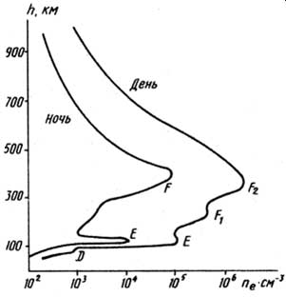
Высотные профили электронной концентрации среднеширотной ионосферы для дневного и ночного времени суток приведены на рис. А.
Основные характеристики ионосферы взяты из высотно-частотного распределения по высоте характеристик отражения радиоволн при вертикальном зондировании.

Рис. 2.7. Дневной и ночной профили электронной концентрации
Распространение радиоволн в ионосферной плазме, находящейся в магнитном поле Земли, имеет сложный характер. Наиболее важными параметрами ионосферы, влияющими на распространение электромагнитных волн, являются электронная концентрация и частота соударений электронов с нейтральными частицами атмосферного газа.
Поскольку ионосферная плазма является магнитоактивной, и магнитное поле влияет на распространение радиоволн, приведем некоторые сведения о магнитном поле Земли.
На расстояниях вплоть до удалений, превышающих несколько земных радиусов, магнитное поле Земли МПЗ можно представить полем диполя. Условились полюса МПЗ называть северным и южным, но иногда встречаются названия положительный и отрицательный полюс.
Вектор МПЗ (рис.2.10) принято представлять ориентированными по направлениям составляющими. Если модуль вектора В, то его составляющими компонентами будут вектора, направленные в горизонтальной плоскости на географические север и восток, и в вертикальной плоскости к центру Земли. Угол D называется склонением и образован направлением на север и горизонтальной составляющей Н вектора В, I – угол между В и Н называется наклонением. D считается положительным, если Н отклоняется к востоку, I положительно при отклонении B вниз от горизонтальной плоскости. Величина D называется магнитным склонением, а I – наклонением. Вертикальная плоскость, проходящая через Н, называется (местной) магнитной меридиональной плоскостью.
В другом случае разложения В используются величины X, Y и Z – северная (X) и восточная (Y) компоненты Н и вертикальная составляющая Z, которая считается положительной, если В направлено вниз. Все компоненты магнитного поля Земли измеряются в Тл⋅10⁻⁹ или нТл.

Н
F
Z
X
Y
D
I

Рисунок 2.10. Векторное представление напряжённости магнитного поля Земли

Влияние магнитного поля на условия распространения радиоволн сказывается в первую очередь в том, что свободные электроны и ионы в ионосфере находятся не в спокойном, а во вращательном вокруг магнитных силовых линий движении. Именно с такими зарядами взаимодействует электромагнитная волна.

Компоненты матрицы (2.16а) для ионосферной плазмы можно представить следующим образом:

$\begin{aligned}ε_{\text{xx}}=1−\frac{v(1−\text{is})}{(\text{1-is})^{2}−u}, ε_{\text{yy}}=1−\frac{v\left\{(1−\text{is})^{2}−u\text{sin}α\right\}}{(1−\text{is})[(1−\text{is})^{2}−u]}, \\ ε_{\text{zz}}=1−\frac{v[(1−\text{is})^{2}−u{\text{cos}}^{2}α]}{(1−\text{is})[(1−\text{is})^{2}−u]}, ε_{\text{xz}}=−ε_{\text{zx}}=\frac{i\sqrt{u}\text{ v}\text{sin}α}{(1−\text{is})^{2}−u}, \\ ε_{\text{xy}}=−ε_{\text{yx}}=−\frac{iv\sqrt{u}\text{cos}α}{(1−\text{is})^{2}−u}, ε_{\text{yz}}=ε_{\text{zy}}=\frac{uv\text{cos}α\text{sin}α}{(1−\text{is})[(1−\text{is})^{2}−u]},\end{aligned}$ где (2.23)

$\sqrt{u}=\frac{ω_{H}}{ω}$,
v=$\frac{ω_{0}^{2}}{ω^{2}}=\frac{4{πe}^{2}N_{e}}{{mω}^{2}}=\frac{3,\text{18}⋅{\text{10}}^{9}N_{e}}{ω^{2}}$,
s=ν/ω,
ω - круговая частота радиоволны, которая с рабочей частотой f связана выражением ω=2π⋅f;
ω₀ – плазменная частота ионосферы;
ω_{H} = 8,8 МГц – круговая гирочастота электронов – угловая частота вращения электрона вокруг магнитной силовой линии;
е, m – заряд и масса электрона;
N_{e} - электронная концентрация;
ν - частота соударений электронов с нейтральными атомами, высотное распределение средних значений которой приведено в таблице А.

Надо заметить, что необходимости всегда использовать полное волновое уравнение для определения характеристик напряженности поля электромагнитной волны, распространяющейся в дисперсной среде, нет. Такие решения имеют смысл в так называемых особых точках. К ним относятся области резкого поворота радиоволны, где v ≈ 1; в областях резкого изменения ε и σ; где σ ≈1. В других областях можно пользоваться допустимыми приближениями.
В справочниках для связистов даются весьма утрированные представления о распространении радиоволн в ионосфере, значительно упрощены важные соотношения.
Так, показатель преломления радиоволны дается выражением:

n = sinθ₁/sinθ₂ =(ε₂/ε₁)^{1/2} (2.7).

Диэлектрическая проницаемость ионосферной плазмы определяется выражением:

ε_{r} = 1-80,8 $\frac{N_{e}}{f^{2}}$,
где N_{e} – электронная концентрация, f – рабочая частота радиосигнала.
Удельная проводимость плазмы σ, как

σ = 7,2⋅10⁻¹⁰⋅ $\frac{N_{e}⋅ν}{f^{2}}$.

Рассмотрим эти выражения в более точном приближении.
Одним из наиболее часто используемых приближений для расчетов распространения радиоволн в ионосфере является условие, при котором вектор магнитного поля лежит в плоскости распространения.
Вариации характеристик сигнала в ионосфере определяются комплексной диэлектрической проницаемостью ε′, связанной с показателем преломления n и поглощения k следующим выражением:

ε′ = (n-iæ)² = (n² - æ ²) – i2n æ. (2.24)

При этом выражение для комплексной диэлектрической проницаемости ε′ принимает вид:

$ε^{'}=1−\frac{2v(\text{1-}\text{is}−v)}{2(1−\text{is})(1−v−\text{is})−u\text{sin}α±\sqrt{u^{2}{\text{sin}}^{4}α+4u(1−\text{is}−v)^{2}{\text{cos}}^{2}α}}$ , (2.25)

где знак «+» перед корнем в знаменателе выражения (2.25) дает решение для обыкновенной, а знак «-» - для необыкновенной компонент радиосигнала, α - угол между направлением распространения электромагнитной волны и вектором магнитного поля Земли.
Показатели преломления n и поглощения æ радиоволны в ионосферной плазме рассчитываются из данных диэлектрической проницаемости ε и проводимости σ плазмы с помощью следующих уравнений

$n_{i}=\sqrt{\frac{ε}{2}+\sqrt{{\left(\frac{ε}{2}\right)}^{2}+{\left(\frac{2\text{πσ}}{ω}\right)}^{2}\text{, }}}$ æ =$\sqrt{−\frac{ε}{2}+\sqrt{{\left(\frac{ε}{2}\right)}^{2}+{\left(\frac{2\text{πσ}}{ω}\right)}^{2}\text{, }}}$ (2.26)

которые используются для расчетов траектории распространения радиосигнала в диспергирующей среде через закон Снеллиуса

$\frac{\text{sin}θ_{i}}{\text{sin}θ_{i+1}}=\frac{n_{i+1}}{n_{i}}$ (2.27)

и поглощения энергии радиоволны
$E=E_{0}\text{exp}\left\{−\int_{s}^{s_{1}}{æ\text{ds}}\right\}$. (2.28)

Отражение радиоволны будет происходить в области, где величина sin θ_{i+1} станет равной единице. Полагая, что на поверхности земли n_{i}=1, а в области отражения излученного с земли радиосигнала sin θ _{i+1} =1, то нетрудно убедиться, что отражение радиосигнала от ионосферы происходит на высоте, где показатель преломления равен синусу вертикального угла зондирования
n = sin θ₀ .

Высотный профиль электронной концентрации в ионосфере получают экспериментально или задают какой-либо моделью. Наиболее распространенным способом получения высотного профиля электронной является пересчет высотно-частотных характеристик (ионограмм или ВЧХ) при вертикальном зондировании. Примеры таких ионограмм, типичных для полуденного и полуночного времени суток на средних широтах, приведены на рис. 2.8 а и б.
По оси абсцисс отложена частота зондирующего сигнала f , в МГц, по оси ординат h′ – действующая высота отражения, которая несколько больше истинной высоты отражения h, поскольку рассчитывается по времени запаздывания отраженного сигнала относительно момента его излучения и при постоянной скорости распространения радиоволны, равной скорости света в свободном пространстве. Из ионограммы видно, что ионосфера представляет собой слоистую структуру. С увеличением рабочей частоты высота отражения увеличивается. На участке А-В сигнал не претерпевает расслоения на обыкновенную и необыкновенную компоненты. Этот диапазон частот удобен для радиосвязи. На участке частот В-С наблюдается расщепления сигнала, мы имеем два отражения. Максимальные частоты отражения называются критическими частотами. Частоты выше критических значений не отражаются, и радиоволна проходит сквозь ионосферу. Диапазон между критическими частотами обыкновенной f_{o}F2 и необыкновенной f_{n}F2 волны также удобен для радиосвязи. Середина этого участка называется оптимальной частотой радиосвязи. На самом деле при наклонном зондировании частота отражения выше критической частоты вертикального зондирования. Максимальная частота отражения при наклонном и вертикальном излучении связаны соотношением

f_{oi}=f_{ov} sec θ₀,

где θ₀ – вертикальный угол зондирования у поверхности Земли (см. рис. 2.6).
Для высокочастотного сигнала, удовлетворяющего соотношению ω>>ν, где ν - эффективная частота соударений электронов с нейтральными молекулами атмосферного газа, можем записать:
$\begin{aligned}ε=1−\frac{4{πe}^{2}N_{e}}{{mω}^{2}}=1−3,\text{18}⋅{\text{10}}^{9}\frac{N_{e}}{ω^{2}}=1−8,\text{06}⋅{\text{10}}^{7}\frac{N_{e}}{f^{2}}, \\ σ≈\frac{e^{2}N_{e}ν}{{mω}^{2}}=2,\text{53}⋅{\text{10}}^{8}\frac{N_{e}ν}{ω^{2}}=6,\text{42}⋅{\text{10}}^{6}\frac{N_{e}ν}{f^{2}}\end{aligned}$ (2.29)

Вид распространения радиоволн, частота которых несколько выше критической ω=ω₀, может быть представлен как на рис. 2.6.
Радиосигнал, имеющий частоту, меньшую вертикальной критической мертвой зоны не создает.
Высотный профиль частоты соударений электронов с нейтральными молекулами атмосферного газа ν(h) задается суммой столкновений с атомарными составляющими атмосферы.

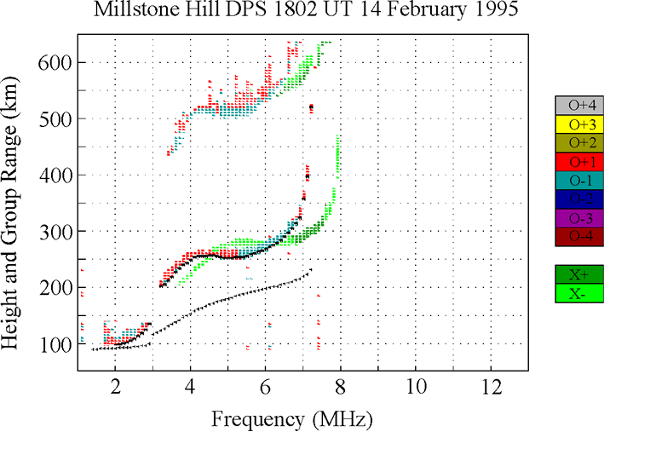
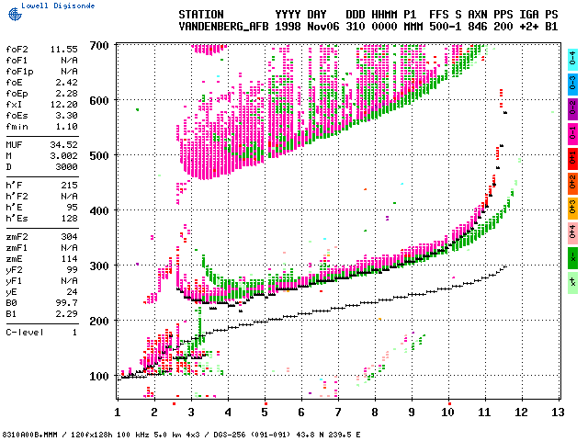
f_{o}F2
f_{n}F2
Частота зондирования, МГц
Действующая и истинная
высоты отражения, км
f_{o}F2
f_{n}F2
А
В
С

Рис. 2.8. Типичные среднеширотные ионограммы вертикального зондирования
а) дневная, б) ночная

Таблица 2.5.
Функции частоты соударений электронов с нейтральными молекулами
атмосферного газа от температуры.

Компо-  нента | Частота соударений электронов  с молекулами, ν, c⁻¹
N₂ | 2,33⋅10⁻¹¹[N₂](1-1,21⋅10⁻⁴T_{e})T_{e}
O₂ | 1,82⋅10⁻¹⁰[O₂](1+3,6⋅10⁻²T_{e}^{1/2})T_{e}^{1/2}
O | 2,8⋅10⁻¹⁰[O] T_{e}^{1/2}
H | 4,5⋅10⁻⁹[H](1-1,35⋅10⁻⁴ T_{e}) T_{e}^{1/2}
He | 4,6⋅10⁻¹⁰[He] T_{e}^{1/2}

Расчётные значения ν(h) приведены в таблице 2.4.
В таблице 2.5 [N₂], [O₂] – концентрации молекул азота и кислорода, [O], [H], [He] – концентрации атомов кислорода, водорода и гелия, см⁻³, а T_{e} – температура электронов. Итак, для определения эффективной частоты соударений электронов необходимо знание (хотя бы модельное) высотного распределения этих компонент.
Нетрудно убедиться, что наибольшее поглощение радиоволна испытывает в областях, где её рабочая частота ω равна частоте соударений ν электронов с нейтральными молекулами атмосферного газа (неотклоняющее поглощение) и где ω близка к плазменной частоте ω₀ (отклоняющее поглощение).
В практических расчетах применяют и другие более грубые приближения. К ним относятся распространение радиоволн вдоль или поперек магнитного поля, пренебрежение частотой соударений электронов с нейтральными молекулами. В таких случаях выражение (2.25) значительно упрощается.

2.4.4 Распространение радиоволн в тропосфере. Третьей областью распространения сигнала на пути от искусственного спутника Земли становится тропосфера, которая тоже искривляет первоначальную траекторию радиолуча и уменьшает скорость его распространения. При этом n_{t} >1 и скорость распространения радиоволны определяется выражением с=с₀/n_{t}.
250 км

Рисунок 2-Тропосферные радиорелейные линии

Радиорелейные линии, использующие дальнее тропосферное распространение УКВ волн за счет отражений радиоволн отдельными областями тропосферы. В данном случае расстояние между станциями может составлять от 200 до 500 км
Показатель преломления радиоволн в тропосфере n_{t,} является функцией атмосферного давления р, парциального давления молекул воды p(H₂O) и температуры Т, которые имеют существенные сезонные и суточные вариации.

$(n_{t}−1)⋅{\text{10}}^{6}=\frac{\text{287},8p}{\text{760}}⋅\frac{1}{1+0,\text{00366}T}+\frac{0,\text{33}p(H_{2}O)}{0,\text{00366}T}+\frac{6,7p(H_{2}O)}{(1+0,\text{00366}T)^{2}}$, (2.30)

где р и p(H₂O) выражаются в мм ртутного столба, а T в °С.
Для этих диапазонов заметное влияние оказывает и поглощение в атмосфере. Зависимость поглощения от длины волны радиоволн показана на рис. 3.3.1а.

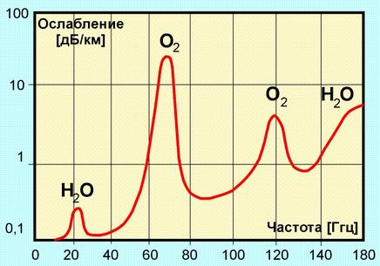

Рис. 3.3.1а. Зависимость поглощающей способности земной атмосферы от длины волны

Из рисунка видно, что заметную роль в поглощении радиоволн играет вода. По этой причине сильный дождь, град или снег могут привести к прерыванию связи. Поглощение в атмосфере ограничивает использование частот более 30 ГГц.
Атмосферные шумы, связанные в основном с грозовыми разрядами, доминируют при низких частотах вплоть до 2 МГц.
Галактический шум, приходящий из-за пределов солнечной системы дает существенный вклад вплоть до 200 ГГц.
Зависимость поглощения радиоволн в тумане и дожде от частоты показана на рис. 3.3.2.

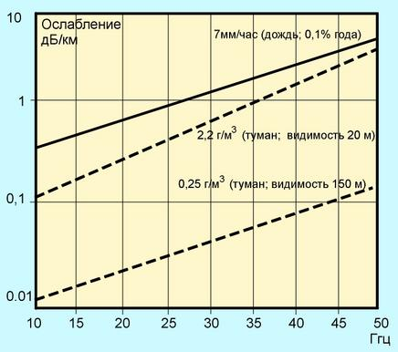

Рис. 3.3.2. Зависимость поглощения радиоволн в тумане и дожде от частоты

Иногда на УКВ реализуется сверхдальняя связь на 1000 км и более, не объяснимая закономерностями нормального квазиоптического распространения. Такие аномалии могут иметь различные причины, но чаще всего они обусловлены особым состоянием тропосферы.

Сверхдальняя связь, обусловленная тропосферой
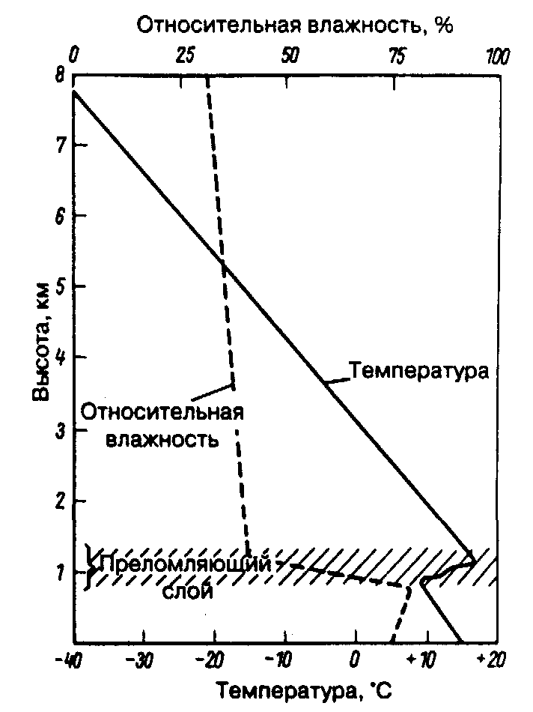
B общем случае, температура тропосферы убывает при увеличении высоты с градиентом 6-8⁰ на каждые 1000 м подъема. Иногда из-за ветра и других погодных явлений температура и относительная влажность меняются скачкообразно, отклоняясь от нормального хода (рис. 2.11). Такое обращение высотной зависимости температуры, или инверсия, приводит к изменению плотности воздуха, при этом теплый воздух формирует более разреженную среду, чем холодный.

Рисунок 2.11. Инверсия температуры и влажности в тропосфере

Оптический закон преломления гласит, что луч света при переходе из оптически более плотной среды в менее плотную отклоняется от нормали к границе раздела сред, тогда как в результате обратного перехода в более плотную он приближается к нормали.
Если плотность среды изменяется, то метровые волны ведут себя подобно лучу света и волновой фронт, переходя в инверсионный слой, отклоняется к земной поверхности (рис. 2.12).
Инверсионные слои находятся на сравнительно малой высоте над Землей, будь то приповерхностные инверсии вблизи грунта (малый радиус действия) или высотные инверсии на горизонтах до нескольких тысяч метров (большой радиус действия).
Как показано на рис. 2.12, при передаче в пределах прямой видимости на приемник 1 попадут лишь радиоволны, распространяющиеся почти по касательной к земной поверхности. Если состояние тропосферы допускает отклонение волн и, следовательно, увеличение радиуса действия, то и в этом случае требуется, чтобы волны излучались под малым углом к горизонту (трасса к приемнику 2). Для увеличения радиуса действия особенно важно иметь антенны с хорошей направленностью.

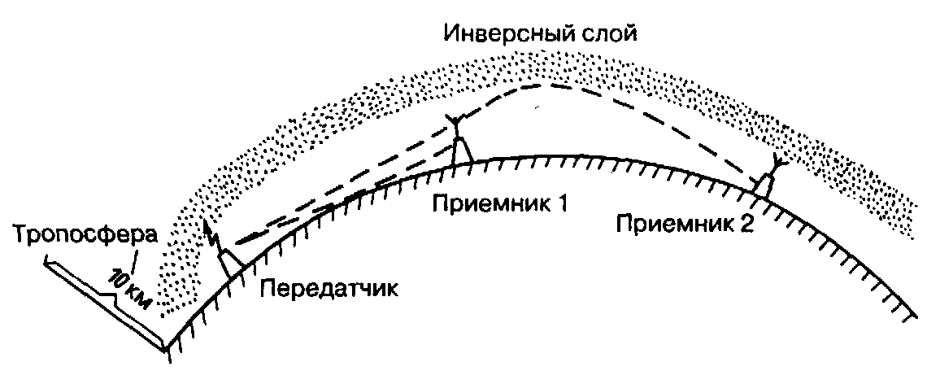

Рисунок 2.12. Распространение метровых волн в тропосфере

Передача по тропосферному волноводу представляет собой особое явление, которое возникает при наличии нескольких инверсионных слоев. Волна, попавшая между парой таких слоев, распространяется там благодаря отражениям до тех пор, пока точка отражения от нижнего слоя не придется на его разрыв (рис. 2.13а). Тропосферный волновод дает возможность устанавливать связь между весьма удаленными станциями, но прием сигнала при этом осуществляется только на участках очень ограниченных размеров. В промежутке находится мертвая зона. Волноводное распространение радиосигнала вероятно также между земной поверхностью и приповерхностным инверсионным слоем большой толщины (рис. 2.13б). Отличительным признаком приповерхностного волновода является отсутствие мертвых зон на всем его протяжении. Если показатель преломления тропосферы настолько велик, что радиоволна, которая излучается параллельно земной поверхности, вновь отражается к ней, говорят о суперрефракции. В описанной ситуации метровые волны будут полностью отражены инверсионным слоем.

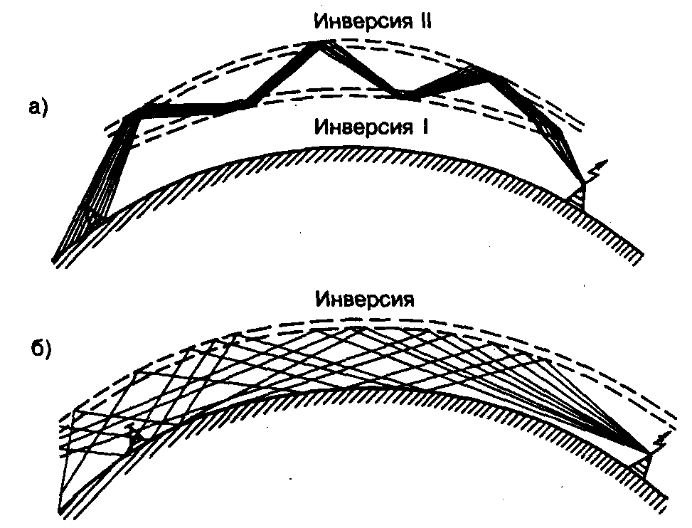

Рисунок 2.13. Передача сигнала по тропосферному волноводу

2.4.6 Учет влияния горных рельефов в ДВ-диапазоне. При планировании сетей радиовещания, радиорелейных линий и других систем радиосвязи необходим выбор корректной методики учета горных рельефов для аналитического расчета пространственного распределения напряженности поля с использованием метода определения функции ослабления за препятствием.
Для решения поставленной задачи используется алгоритм численного решения уравнения функции ослабления для геометрически неоднородной поверхности. Одномерное интегральное уравнение для функции ослабления на электрически и геометрически неоднородных трассах имеет вид

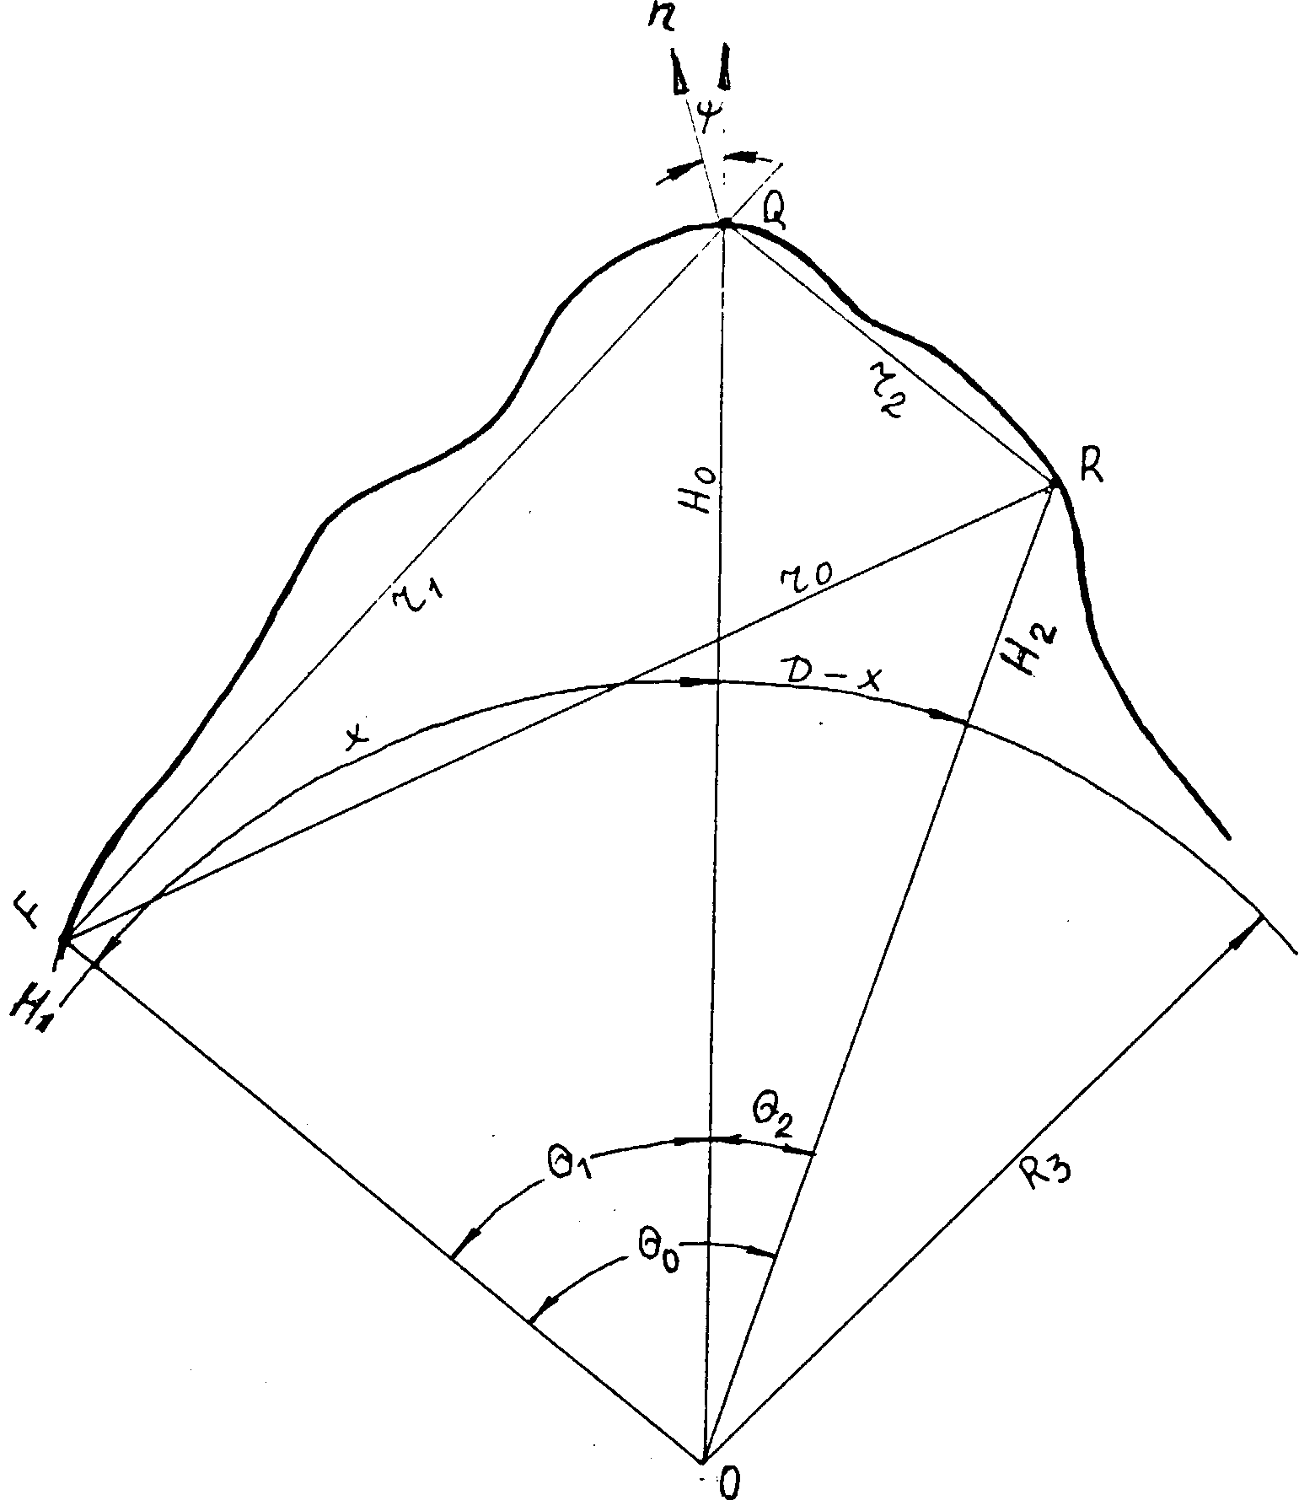
$W(d)=1+j\sqrt{\frac{\text{jkd}}{2π}}\int_{0}^{d}{W(x)[δ(x)+(1−\frac{1}{{\text{jkr}}_{2}})\frac{∂r_{2}}{∂n}×\text{exp}[\text{jk}(r_{1}+r_{2}−r_{0})]\frac{\text{dx}}{\text{cos}Ψ\sqrt{x(d−x)}}}$, где (2.35)
где k=ω / c - волновое число в вакууме.

Зависимость поля от времени принята в виде e^{-jωt}. Характер электрической неоднородности учитывается зависимостью приведенного поверхностного импеданса δ от расстояния х. Рельеф на трассе характеризуется нормальной производной ∂r/∂п.
Смысл остальных обозначений объяснен рис.2.14.
F - точка излучения; Q- вершина горного рельефа; R- точка приема.

Рисунок 2.14. Жирная кривая, соединяющая точки F, Q и R – огибающая рельефа.

d - расстояние от точки излучения до точки приема по условной сферической поверхности Земли;
х - расстояние от точки излучения до вершины горного рельефа по условной сферической поверхности Земли;
r₀- расстояние от точки излучения до точки приема;
r₁ - расстояние от точки излучения до вершины горного хребта;
r₂- расстояние от вершины горного хребта до точки приема;
R_{з} - радиус Земли;
Н₀ - высота от условной сферической поверхности Земли до вершины хребта;
Н₁ - высота от условной сферической поверхности Земли до отметки рельефа точки излучения;
Н₂ - высота от условной сферической поверхности Земли до отметки рельефа точки приема;
θ₀ - угол между направлениями от центра условной сферы Земли до точки излучения и до точки приема;
θ₁- угол между направлениями от центра условной сферы Земли до точки излучения и до вершины хребта;
θ₂= θ₀ - θ₁
Ψ - угол между нормалью к рельефной кривой в вершине хребта и направлением от вершины хребта до точки приема.

Для определения ядра уравнения (2.36) необходимо получить явное выражение для ∂r₂/ ∂n. В сферической системе координат производная по нормали определяется:

$\frac{∂r_{2}}{∂n}=\frac{∂r_{2}}{∂H_{0}}\text{cos}Ψ+\frac{1}{R_{з}+H_{0}}⋅\frac{∂r_{2}}{∂θ_{1}}⋅\text{sin}Ψ$ (2.37)

Из треугольника (рис. 2.13) OQR имеем

r₂=[(R_{з}+H₀)²+( R_{з}+H₂)²-2(R_{з}+H₀)( R_{з}+H₂)cos(θ₀ - θ₁)] ^{1/2} (2.38)

Из формул (2.36) и (2.37) после некоторых преобразований получим

$\frac{∂r_{2}}{∂n}=(1+\frac{H}{R_{з}})⋅\frac{R_{з}\text{sin}θ_{2}}{r_{2}}\text{cos}Ψ⋅[\text{tg}\frac{θ_{2}}{2}+\frac{H_{0}−H_{2}}{(R_{з}+H_{2})\text{sin}θ_{2}}+H_{0}^{}(x)],$ где (2.39)
Н₀/ (x) - производная от функции рельефа в точке интегрирования;

cos Ψ = [1+H₀^{/ 2}(x)]^{1/2}.

При численных расчетах возникает необходимость обращения к предельному соотношению для (1/r₂ ) ( дr₂/∂n ) в точке r₂=0 .
Так как функция рельефа задается численно в дискретных точках, то производная Н₀/ (x) определяется приближенно с помощью соотношения

Н₀/ (x) = ΔH / Δr, где

Δr- расстояние между двумя соседними точками вдоль некоторой условной сферы среднего радиуса.

R_{з}+(H₀+H₂)/2.

$\frac{1}{{\text{kr}}_{2}}⋅\frac{∂r_{2}}{∂n}|\frac{}{r_{2}}=\frac{[\text{11}+H_{0}^{2}(D)]^{{−1}/2}}{2{\text{kR}}_{з}}$Тогда

. (2.38)

Таким образом, с учетом (2.39, 2.40) вид подынтегрального выражения в (2.36) оказывается вполне определенным.
Входящие в уравнение (2.38) расстояния r₀, r₁ и r₂ определяются соотношениями:

r₀=[(H₀-H₁)²+4⋅(R_{з}+H₁) ⋅ (R_{з} +H₂)sin²(D/2R_{з})]^{1/2};
r₁=[(H₀-H₁)²+4⋅(R_{з}+H₀) ⋅ (R_{з} +H₁)sin²(x/2 R_{з})]^{1/2};
r₂=[(H₀-H₂)²+4⋅(R_{з}+H₀) ⋅ (R_{з} +H₂)sin²((D-x)/2 R_{з}))]^{1/2}.

Для численного решения уравнения (2.36) используется алгоритм, основанный на методе конечных сумм.
Поскольку в (2.36) множитель 1/[x(d-x)]^{1/2} на концах интервала обращается в бесконечность, интервал интегрирования разбивается на три части:

$\int_{0}^{D}{W(x)R(x_{1},x_{N})\text{dx}=\int_{0}^{d}{}\text{.}\text{.}\text{.}+\int_{d}^{D−d}{}\text{.}\text{.}\text{.}+\int_{D−d}^{D}{}\text{.}\text{.}\text{.}=τ_{1}+τ_{2}+τ_{3}}$, где (2.41)
R(x₁, x_{N}) - ядро интеграла, зависящее от электрических и геометрических параметров трассы.
В интегралах τ₁ и τ₃ делается замена переменных соответственно x=y² в τ₁ и x=d-y² в τ₃. Тогда устраняется особенность в подынтегральном выражении и интегралы τ_{1,} τ₂ и τ₃ можно представить (приближенно) в виде конечной суммы. Используется формула трапеций или Сименса с постоянным шагом h. Выбирая h=d , получаем
$\int_{0}^{x_{N}}{W(x)R(x_{1},x_{N})\text{dx}=A(h,x_{N})+B(h,x_{N})W(\text{xN})}$, где (2.42)
x_{N}=d,
$$N−2\frac{3}{2}R⋅[N−1)h,x_{N}]⋅W[(N−1)h];B(h,x_{N})=R(x,x_{N})\sqrt{h(x_{N}−x)}|_{x=x_{N}\text{.}}$$

Подставляя (2.42) в (2.36) и решая его относительно W (x_{N}) , получим рекуррентное соотношение:
$W(x_{N})=\frac{1+A(h,x_{N})}{1−B(h,x_{N})}$. (2.43)
Уравнение (2.43) позволяет рассчитать функции ослабления в точке x_{N}, если она известна в предыдущих точках. На начальном участке трассы функция ослабления вычисляется по формуле Зоммерфельда с помощью рядов (2.39) в предположении, что в окрестностях излучателя справедлива модель однородной по импедансу плоской поверхности. Далее функция ослабления рассчитывается по формуле (2.43). Поле в точке N определяется как

E=E₀ ⋅ W(x_{N} ). (2.44)

Можно принять значение W(x₀)=1 в точке x₀. Для расчетов W(x) по профилю необходимы измерения дискретных импедансов, требующих специальной техники радиозондирования (РЭМЗ). Можно задавать импеданс (δ, Ом⋅м) приближенно через проводимость σ горных трасс из соотношения $δ=\frac{1}{\sqrt{i\text{60}\text{λσ}}}$, плавно уменьшая ее по длине сглаженного наклона r₁ и r₃ от 10⁻² у подножия до 10⁻⁵ на вершине Q.
Расчёты для f =180 кГц, сделанные по приведенному алгоритму (2.43, 2.44) для ряда конкретных исследуемых трасс, показали вполне удовлетворительное совпадение расчетных и экспериментальных кривых.
Таким образом, приведенный алгоритм можно рекомендовать для расчетов влияния сложных горных рельефов, характерных для юго-восточных и восточных регионов республики, на пространственное распределение напряженности поля земных волн передатчиков.

2.4.7 Распространение УКВ в городских условиях. В связи с большой концентрацией населения в городах, сосредоточения в них центров административного управления, особой задачей стало обеспечение пользователей мобильной связью не на открытой местности, а в условиях городской застройки. Проблема выяснения особенностей распространения радиоволн в городах была актуальной уже в тридцатые годы прошлого столетия, когда интенсивно начало развиваться радиовещание и телевидение.
Почему в одном месте здания прием сигналов был прекрасным, а в нескольких метрах от него сигнал невозможно было обнаружить. Эти вопросы интересовали и интересуют проектировщиков систем связи и вещания. Именно попытка ответить на эти вопросы привели к началу углубленного и многолетнего труда десятков тысяч ученых и инженеров во всем мире.
В настоящее время нам, конечно, известно существенно больше, чем исследователям середины прошлого века, но до сих пор остается множество не решенных вопросов. Появление новых видов связи, таких как широкополосная сотовая связь стандарта CDMA, было стимулировано необходимостью создания систем связи, надежно работающих в условиях плотной городской застройки.
Грубо, городскую застройку можно представить как сильнопересеченный участок местности, на котором имеется огромное количество точек, в которых радиоволны отражаются и рассеиваются. Любое здание на пути радиоволны является препятствием, поглощающем часть ее энергии, а окна и двери – являются для радиоволн своеобразными входами в «пещеры» домов. В результате в точку приема волны от передатчика могут приходить с самых разных сторон, с разной амплитудой и фазой. Складываясь вместе, они не всегда дополняют друг друга, а могут друг другу и мешать, если их фаза будет отличаться между собой примерно на 180 градусов. Это приводит к тому, что в городских условиях направленные антенны становятся зачастую просто бесполезными, а затухание сигналов (в первую очередь УКВ) настолько большим даже через несколько кварталов, что необходимо использование дополнительных локальных передатчиков. Именно желание обеспечить устойчивой радиосвязью большое количество абонентов в крупных городах и привело к появлению сетей сотовой связи, представляющих собой большое количество разнесенных в пространстве приемопередающих базовых станций, сигналы от которых можно устойчиво принимать практически в любом месте города.
На настоящий момент установлен ряд общих закономерностей, знание которых позволяет специалистам в области радиосвязи правильнее принимать решения при проектировании новых и модернизации действующих систем радиосвязи.
К общим закономерностям можно отнести:
- Чем выше этажность зданий (чем более сильно местность отличается от равнинной), тем больше дополнительное затухание сигнала передающей станции в точке приёма относительно уровней сигнала в пригороде. Для двух-трёхэтажных зданий оно составляет около 12 дБ, а для пяти-семиэтажных – 16 дБ и более.
- Чем выше частота радиоволн, тем больше затухание. Так на частотах 30…250 МГц это затухание на 3…6 дБ меньше, чем для частот 450…1000 МГц.
- В зависимости от того, на каком этаже расположен приемник, дополнительное затухание может меняться от 3 (на верхних этажах) до 28 дБ.
- Деревья могут вносить дополнительное затухание 5…10 дБ при вертикальной поляризации сигнала и 2…3 дБ при горизонтальной поляризации.
- В городских условиях происходит деполяризация сигнала. При средней и сильной дифракции поляризационная развязка может снижаться до величины 2…4 дБ.
- При движении приемника вдоль фасада длинных зданий уровень сигнала может меняться до 20 дБ.
- Среднее время запаздывания сигнала относительно свободного пространства достигает в центре городов до 2 мкс. Некоторые лучи могут задерживаться на 10 и более мкс.
При всем этом, так как на условия приема сигнала воздействует одновременно большое количество независимых друг от друга факторов, то итоговый результат должен хорошо прогнозироваться с помощью статистических оценок и должен иметь нормальный закон распределения. Это подтверждается и на практике. Если каждый из исследуемых факторов способен оказать влияние на уровень сигнала от 5 до 30 дБ, то современные методики расчета уровня сигнала на основании упрощенных планов застройки позволяют рассчитывать этот уровень с точностью +5 дБ.
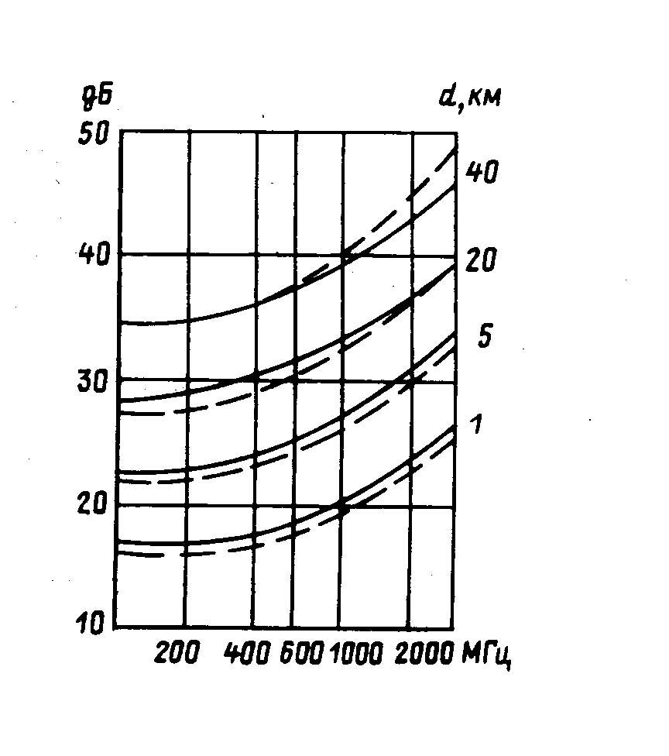
Установленные эмпирические закономерности отражены в серии графиков, рекомендованных МККР. Они предназначены для оценки уровня поля при связи базовой и подвижных станций в городских районах с квази-плоской застройкой. Метод оценки уровня поля по этим графикам называется «методом Окамуры». На рисунке 2.15 приведены графики, которые позволяют приблизительно оценить уровень дополнительных потерь при связи базовой станции с подвижной в городе на разных частотах.

Рисунок 2.15. Расчётные и экспериментальные зависимости дополнительного ослабления от частоты.

Отдельной проблемой в городах является проблема обеспечения помехозащищенности систем связи и электромагнитной совместимости. Уровень индустриальных помех в городе достаточно высок. В деловой части города он на 6 дБ превышает уровень шумов в жилой части города и на 12 дБ превышает шумы в пригороде. При этом уровень индустриальных шумов спадает с ростом частоты с темпом около 23…26 дБ/декада и на частотах 150…450 МГц (в разных районах города) практически сравнивается с тепловыми шумами приемных устройств.

